实验二 选择结构程序设计

1. 实验目的
2. 了解C语言表示逻辑量的方法。
3. 学会正确使用逻辑运算符和逻辑表达式。
4. 熟练掌握if语句和switch语句。
5. 熟悉选择结构的程序设计方法。
6. 实验准备
7. 复习关系、逻辑、条件运算符和表达式。
8. 复习if语句的三种形式。
9. 复习if语句的嵌套并能够正确分析。
10. 复习多分支选择switch语句。
11. 注意源程序编写规范。
12. 实验步骤及内容
13. 编写一个程序，要求用户从终端上键入两个整数。检测这两个数，判定第一个数能否被第二个数整除，并在终端上显示相应的信息。
14. 有3个整数a，b，c，由键盘输入，输出其中最大的数。
15. 教材P109第10题
16. 实验报告
17. 源程序。

1.

//

// Created by KChankc on 2021/11/6.

//

#include "stdio.h"

int main() {

int a, b;

scanf("%d%d", &a, &b);

if (b % a == 0) {

printf("能整除");

} else {

printf("不能整除");

}

return 0;

}

2.

//

// Created by KChankc on 2021/11/6.

//

#include "stdio.h"

int main() {

int a, b, c, max = 0;

scanf("%d%d%d", &a, &b, &c);

if (a > max) {

max = a;

}

if (b > max) {

max = b;

}

if (c > max) {

max = c;

}

printf("max: %d", max);

return 0;

}

3.

//

// Created by KChankc on 2021/11/6.

//

#include <stdio.h>

void byif() {

double bonus, bon1, bon2, bon4, bon6, bon10;

bon1 = 100000 \* 0.1;

bon2 = bon1 + 100000 \* 0.075;

bon4 = bon2 + 100000 \* 0.05;

bon6 = bon4 + 100000 \* 0.03;

bon10 = bon6 + 400000 \* 0.015;

int i;

scanf("%d", &i);

if (i <= 100000) {

bonus = i \* 0.1;

} else if (i <= 200000) {

bonus = bon1 + (i - 100000) \* 0.075;

} else if (i <= 400000) {

bonus = bon2 + (i - 200000) \* 0.05;

} else if (i <= 600000) {

bonus = bon4 + (i - 400000) \* 0.03;

} else if (i <= 1000000) {

bonus = bon6 + (i - 600000) \* 0.015;

} else {

bonus = bon10 + (i - 1000000) \* 0.01;

}

printf("奖金: %f\n", bonus);

}

void byswitch() {

double bonus, bon1, bon2, bon4, bon6, bon10;

bon1 = 100000 \* 0.1;

bon2 = bon1 + 100000 \* 0.075;

bon4 = bon2 + 200000 \* 0.05;

bon6 = bon4 + 200000 \* 0.03;

bon10 = bon6 + 400000 \* 0.015;

int i;

scanf("%d", &i);

int branch = i / 100000;

if (branch > 10) branch = 10;

switch (branch) {

case 0:

bonus = i \* 0.1;

break;

case 1:

bonus = bon1 + (i - 100000) \* 0.075;

break;

case 2:

case 3:

bonus = bon2 + (i - 200000) \* 0.05;

break;

case 4:

case 5:

bonus = bon4 + (i - 400000) \* 0.03;

break;

case 6:

case 7:

case 8:

case 9:

bonus = bon6 + (i - 600000) \* 0.015;

break;

case 10:

bonus = bon10 + (i - 1000000) \* 0.01;

break;

default:

bonus = 0;

break;

}

printf("奖金: %f\n", bonus);

}

int main() {

byif();

byswitch();

return 0;

}

1. 编译调试过程中出现的错误及修改情况，分析错误原因。
2. 实验结果截屏。

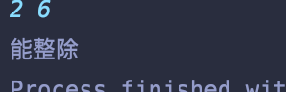

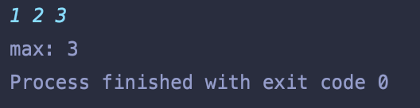

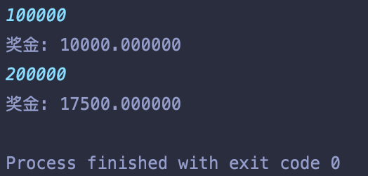

1. 实验感受及体会。

学习了解了if, switch语句的使用。